DERS 6

ZİRAİ MÜCADELE İLAÇLARININ SEÇİMİ
VE KULLANILMASINDA DİKKAT
EDİLECEK HUSUSLAR

Tarımda verimin arttırılması ve kaliteli ürün elde edilmesine etki eden faktörlerden biriside zirai mücadele ilaçlarıdır.

Kullanılacak zirai mücadele ilaçlarından istenilen faydayı sağlayabilmek için bilinçli bir seçim ve bilinçli bir uygulama yapılması gerekir. Zirai mücadele ilaçları, mutlaka etiketinde tavsiye edilen zararlı, hastalık ve yabancı ota karşı ve mutlaka tavsiye edilen dozda kullanılmalı, etiketinde belirtilen son ilaçlama ile hasat arasında bırakılması gereken süreye kesinlikle uyulmalıdır.

ZİRAİ MÜCADELE İLACINI TANIYALIM

Zirai mücadele ilaçları, tarımsal ürünlerin üretim, tüketim ve depolanmaları esnasında; onların besin değerini bozan, onlara zarar veren veya onları tamamen tahrip eden hastalık, zararlı ve yabancı otları kontrol altına almak için kullanılan, insan yapımı ya da bitkilerde doğal olarak bulunan kimyasal maddelerdir.
Zirai mücadele ilaçlarının yurt dışından getirilip piyasada satılması, veya aynı ilaçların memleketimizde imal edilmesi 6968 sayılı Zirai Mücadele ve Zirai Karantina kanunu ve bu kanuna bağlı olarak çıkarılmış olan tüzüğe göre konulmuş kurallara bağlıdır. Böylece yurdumuzda ruhsatsız ilaç imal ve satışı kesinlikle önlenmiştir.

Bu tüzüğe göre her ilacın ambalajı üzerinde Türkçe yazılmış ve dış etkilerle bozulmayan bir etiketin bulunması zorunluluğu getirilmiştir. Bu etikette bulunan bilgiler sayesinde ilacı tanımamız mümkündür. Etikette hangi bilgiler var?

ETİKETTE ŞU BİLGİLER BULUNUR

a) Zirai mücadele ilacın ticari adı,
b) Ruhsat tarih ve numarası,
c) Ay ve yıl olarak imal tarihi,
d) İmalatçının adı ve adresi (ithal ilaçlarda ayrıca Türkiye temsilcisinin, yoksa ithalatçının adı ve adresi),
e) İlacın terkibi (etkili ve dolgu maddelerinin ayrı ayrı ve yüzde oranları, yabancı ot ilaçlarında ayrıca eşdeğer asit oranı),
f) Nelere karşı, hangi dozda ve nerelerde kullanılacağı,
g) Son ilaçlama ile hasat arasında geçmesi gereken süre (Gün)
h) Karışabilirlik bilgileri
ı) Hazırlama ve kullanma şekli,
j) Brüt ve net ağırlığı,
k) Memlekete ithal edilen yahut memleketteki imal yeri,
l) İlacın insanlara, evcil hayvanlara, balıklara, bal arılarına, faydalı böceklere ve kültür bitkilerine zararlı etkisi olup olmadığı,
m) Eğer ilacın zehirli etkisi varsa bu etiketteki diğer yazılardan daha büyük kırmızı veya renkli harflerle, uygun işaret, ihtarlar ve ikaz edecek şekilde belirtilir. Ayrıca korunma tedbirleri, gerekli ilk yardım bilgileri ve varsa panzehiri ile Zehir Danışma Merkezi’nin telefon numarası, belirtilir.
n) Zamanla bozulabilecek ilaçların en geç hangi tarihe kadar kullanılabileceği ve depolama koşulları bulunmaktadır.

ZİRAİ MÜCADELE İLAÇLARI KULLANILMADAN ÖNCE
YAPILACAK İŞLER NELERDİR ?

Zirai mücadele ilaçlarını kullanılmadan önce, ilaç kullanmayı düşündüğümüz tarla ve bahçemizdeki zararlı, hastalık ve yabancı ot yoğunluğuna bakmalıyız. Eğer tarımsal ürünlere zarar verecek oranda zararlı, hastalık ve yabancı ot varsa ve bunları önlemek için zirai mücadele ilacı kullanmanın dışında başka bir mücadele şekli yoksa ancak o zaman zirai mücadele ilacına başvurmalıyız. Ayrıca en yakın tarım teşkilatından bu konu ile ilgili bilgi almalıyız.

EKONOMİK Mİ ?

Tarımsal üretim yapılan alanda çok düşük oranda zararlı, hastalık veya yabancı ot görüldüğünde, ilaçlama maliyetinin ne olacağı hesaplanmadan; ilaçlamanın ekonomik olup olmayacağı konusunu düşünülmeden ilaçlamaya karar verilmektedir. Ülkemizde yaygın olarak yapılan bu yanlış, hem çiftçinin bütçesine hem de ülke ekonomisine zarar vermektedir. Ayrıca üreticilerimizin ilaçları bilinçsiz ve hatalı kullanmaları sonucunda ürünlerde kalıntı problemi ortaya çıkmaktadır. Böylece hem alın teri ve emeğinin karşılığını alamayan üreticilerimiz mağdur olmakta, hem de milli ekonomimiz zarara uğramaktadır.

İLAÇ SEÇİMİ NASIL YAPILMALI ?

Hastalık, zararlı ve yabancı otlara karşı kullanılacak zirai mücadele ilacı konusunda mutlaka tarım teşkilatlarından yeterli teknik bilgi alınması gerekir. Eğer tarımsal faaliyet yürüttüğümüz alanda, yaptığımız kontrol sonucu mutlaka zirai mücadele ilacı kullanılması gerektiği kanaatine varmış isek, o zaman aynı biyolojik etkinliği gösteren zirai mücadele ilaçlarından,

- İnsanlar ve çevre için en güvenlisi,
- İnsan, hayvan ve çevreye en az yan etkili fakat hedef zararlıya en etkili,
- Son ilaçlama ile hasat arasında bırakılması gereken süre en kısa olan,
- Uygulama koşullarına ve zararlının mücadelesine uygun formülasyon şekline sahip (ıslanabilir toz, granül, emülsiyon konsantre, gibi) olanları seçilmelidir.

Zirai mücadele ilaçlarının güvenle kullanılabilmesi için tavsiye edilen kullanım miktarı ve son ilaçlama ile hasat arasındaki süreye uyulmalı, özellikle son ilaçlama ile hasat arası süre göz önüne alınarak amaca uygun zirai mücadele ilacının seçimi yapılmalıdır.
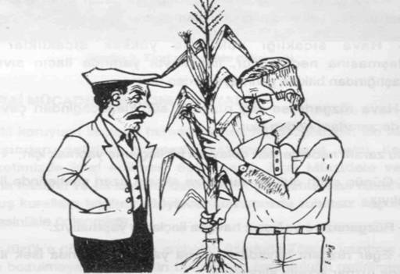
Resim 1. Hastalık, zararlı ve yabancı otlara karşı kullanılacak zirai mücadele ilacı konusunda danış.

NE ZAMAN İLAÇLAMA YAPILMALI?

Zirai mücadele ilaçlarından beklenen olumlu sonuçların alınabilmesi için ilaçlama zamanı iyi belirlenmelidir. İlaçlama tarla veya bahçemizdeki zararlının salgın yapmadan ve en hassas döneminde yapılmalıdır: En uygun ilaçlama dönemini belirledikten sonra ilaçlamayı da en uygun gün ve zamanda yapmalıyız. Zirai mücadele ilacının etkililiği, ilacın kullanım zamanındaki iklim koşullarıyla ilişkilidir. Eğer ilaçlama yapacağımız gün hava koşulları ilaçlama için uygun değilse şu sakıncalar ortaya çıkar.
- Eğer ilaçlama yapacağımız gün hava yağışlı- ise yağmur zirai mücadele ilacının yıkanmasına neden olur.
- Hava sıcaklığı düşük ise; uyguladığımız ilacın bitkiler tarafından alınması zorlaşır beklenen sonucu alamayız.
- Hava sıcaklığı yüksekse, yüksek sıcaklıklar ilacın buharlaşmasına neden olur, ilaç kaybı yanında ilacın sıvı kısmı buharlaştığından bitkide yanmaya neden olur.
- Hava rüzgarlı ise ilaç rüzgarla sürükleneceğinden çevrede ki bitkilerde zararlara neden olur.
Bu nedenlerden dolayı iyi bir ilaçlama yapmak için;
- Günün serin olduğu sabah ve akşam üzeri saatlerinde ilaçlama yapmalıyız.
- Rüzgarsız ve yağışsız havada ilaçlama yapmalıyız.
-Eğer rüzgarlı havada ilaçlama yapmak zorunda isek ilaçlama sırasında rüzgarı arkaya almalıyız.

ALACAĞIMIZ ZİRAİ MÜCADELE İLACINDA NELERE
DİKKAT ETMELİYİZ ?

Görüldüğü gibi etiket, bir ilacın en önemli unsuru olup etiketi olmayan ilaçlar satın alınmamalıdır.

Etiketin iyi bir şekilde hazırlanıp hazırlanmadığı, yukarıda sayılan maddelerin bulunup bulunmadığı incelenmeli ve özellikle Tarım ve Köyişleri Bakanlığı’nın ruhsat tarihi ve sayısı etiketin üzerinde aranmalı, sahte ilaçlara karşı dikkatli olunmalıdır.

Zirai mücadele ilacı; yetkili zirai mücadele ilacı bayilerinden alınmalıdır. Bayiden akmış, sızıntı yapmış, ambalajından dökülmüş veya ambalajı bozulmuş, raf ömrü dolmuş ilaç kesinlikle alınmamalıdır. Çünkü bu durumdaki ilaçlar bozulmuş olabilirler, hedeflenen etkiyi göstermeyebilirler veya bitkiye zararlı etki yapabilir. Ayrıca satın alacağımız ilaçların doğrudan güneş ışığına maruz kalmamış olmasına dikkat etmeliyiz.

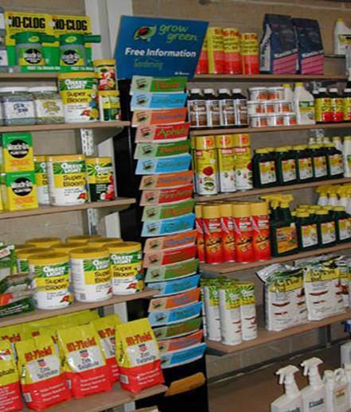
Resim 2. Zirai mücadele ilacı; yetkili zirai mücadele ilacı bayilerinden alınmalıdır.
İLAÇLARIN KARIŞTIRILARAK KULLANIMI

Zirai mücadele ilaçlarını birbiriyle karıştırarak kullanımından mümkün olduğu kadar kaçınılmalıdır. İlaçların diğer ilaçlarla karıştırılarak kullanımlarına ilişkin bilgiler zirai mücadele ilacının etiketinde yer almaktadır. Etikette yer alan karışabilirlik ile ilgili bilgilere kesinlikle riayet edilmelidir.

ZİRAİ MÜCADELE İLACININ KULLANIMA HAZIRLAMASINDA
DİKKAT EDİLECEK HUSUSLAR

- İlacın bir hastalık veya zararlıya karşı kullanılmak üzere hazırlanması yapılmadan önce etiketi iyice okunmalıdır.
- Gerekiyorsa çevredeki arıcılar ve ipekböceği yetiştiricileri bir iki gün önceden gerekli tedbirleri almaları için haberdar edilmeli.
- İlaç hazırlamadan önce lastik eldiven ve lastik bot, koruyucu elbise özel gözlük ve maske mutlaka kullanılmalıdır.
- İlaç hazırlama işlemi oturma yerleri ile içerisinde gıda maddeleri ve yem bulunan mutfak, samanlık, ahır ve benzeri yerlerde asla yapılmamalıdır.
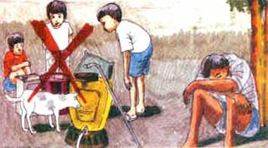
Resim 3. Zirai mücadele ilacı mutlaka uygun ortamlarda kullanıma hazırlanmalıdır.
- Kapalı bir yerde ilaç hazırlama mecburiyeti var ise o yerin iyi havalandırma tertibatının olması gerekir.
- Önerilen doza mutlaka uyulmalıdır.
-Etiketinde yazılı kültür bitkisinden başkasına kesinlikle kullanılmamalıdır.
- İlaçlama için uygun alet ve ekipman seçilmelidir.

- İlaçlar uygulamaya hazırlanırken; mutlaka başka bir kapta bir miktar su ile bir ön karışım hazırlanmalı, daha sonra bu ilaçlı su içerisinde bir miktar su bulunan ilaçlama aletinin deposuna dökülmeli üzeri su ile tamamlanmalıdır. Eğer depoda köpüklenme olmuş ise bir süre beklenmeli, köpük indikten sonra su seviyesi kontrol edilip, tekrar su ilavesi yapılmalıdır.

- İlaçlama esnasında hiçbir şey yenilip içilmemelidir.
- Mümkünse ilaçlama aletindeki ilaç bitinceye kadar uzun süreli ara verilmemelidir.

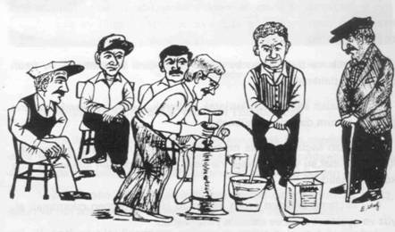
Resim 4. Kullanıcılar Eğitilmelidir.
İLAÇLAMA ANINDA DİKKAT EDİLECEK HUSUSLAR
- İlaç hazırlama ve ilaçlama süresince ilacın vücuda değmemesine çok dikkat edilmelidir.
- İlaçlama süresince herhangi bir şey yenilmemeli ve içilmemelidir.
- İlaç vücuda değmiş veya giysilere bulaşmış ise bulaşan kısımlar derhal bol su ve sabunla yıkanmalı, giysiler çıkarılmalıdır.
- İlaçlama anında delinen veya patlayan alet hortumları çıplak elle tamir edilmemeli, tıkanan memeler asla ağızla üfleyerek açılmaya çalışılmamalıdır.

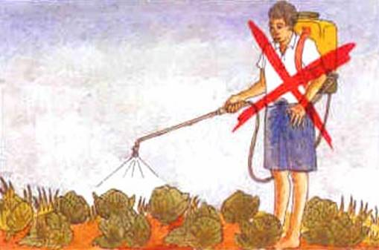
Resim 5. İlacın kullanıma hazırlanması ve ilaçlama süresince uygun koruyucu giysiler giyilmelidir.

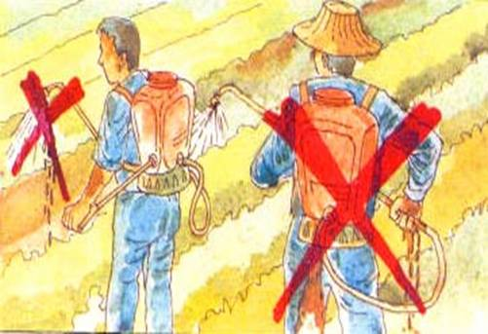
Resim 6. İlaçlamaya başlamadan önce ilaçlama aletinin mutlaka bakımı yapılmalıdır.

ZİRAİ MÜCADELE İLACININ NAKLİYESİNDE DİKKAT
EDİLECEK HUSUSLAR

İlaçlar orijinal ambalajla birlikte ayrı bir dış ambalaja konularak; delinmeyecek, yırtılmayacak ve akıntı yapmayacak, ayrıca insan ve hayvan gıdaları, diğer ihtiyaç maddeleri ile bir arada olmayacak şekilde taşınmalıdır.

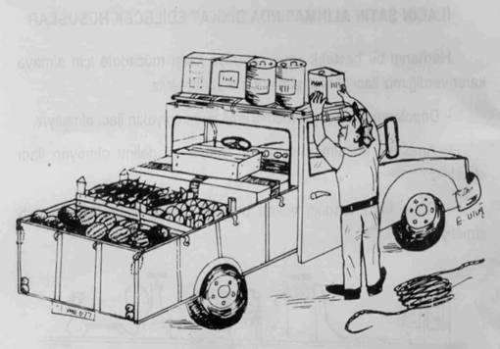
Resim 7. İlaçları yolculardan ve yiyecek maddelerinden ayrı bir yerde muhafaza et.

ZİRAİ MÜCADELE İLACININ DEPOLANMASINDA DİKKAT
EDİLECEK HUSUSLAR

- İlaçlar tabanı beton iyi havalanan içi kuru olan bir oda veya bölmede depolanmalıdır.
- İlaçlar insanların girip çıkmadığı odalarda ve dolaplarda saklanmalı ve buralar kilitli olmalıdır. Kapısına tehlike işareti taşıyan bir levha konulmalıdır.
- İlaçlar gıda maddeleri, hayvan yemleri ile bir arada olacak şekilde depolanmamalıdır.
- İlaçlar sık sık kontrol edilerek sızıntı ve akıntı var ise lastik eldiven ve bot giyerek temizlenmelidir.
- Temizlikte kullanılan bez vs. ile atıklar bir çukura derince gömülmelidir.

İLAÇLAMADAN SONRA DİKKAT EDİLECEK HUSUSLAR

- İlaçlama bittikten sonra ilaçlama aleti ve bulaşık kaplar bol deterjanlı su ile temizlenmeli ilaçlı su atıkları gelişi güzel etrafa atılmamalıdır.
- Boş ilaç ambalajları imha edilmeli, başka amaçlar için kullanılmamalıdır.
- İlaçlamadan sonra el ve yüz bol sabunlu su ile temizlenmeli, ilaçlama esnasında kullanılan kıyafetler diğer elbiselerle birlikte temizlenmemelidir.

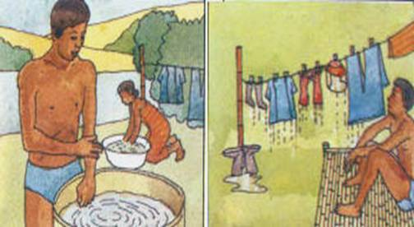
Resim 8. İlaçlamadan sonra kullanılan kıyafetler, el ve yüz bol sabunlu su ile yıkanarak temizlenmelidir.

- Zehirlenme durumlarında en yakın sağlık kuruluşuna giderken ilaç ambalajı mutlaka beraberinde götürülmelidir.
- İlaç etiketi üzerinde yazılı son ilaçlama ile hasat arasındaki süreye mutlaka uyulmalı zamanından önce hasat edilmemelidir.

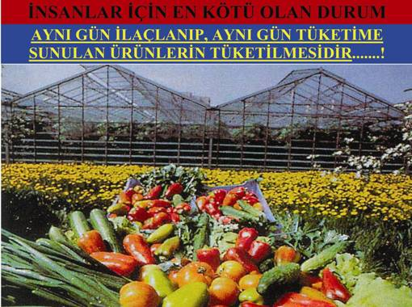

Resim 9. İlacın etiketinde belirtilen son ilaçlama ile hasat arasında geçmesi gereken süreye mutlaka uyumalıdır.

- İlaçlı bulaşık su tavukların dolaştığı yerlere, hayvanların otlaklarına serpilmemeli, asla su yalaklarına, durgun ve akar sulara boşaltılmamalıdır.
- Artık ve bulaşık su bir çukur açıp içine boşaltılmalı ve üzeri toprakla kapatılmalıdır.
- Artan ilaçlar mutlaka orijinal ambalajında muhafaza edilmelidir. İçki, meşrubat, su ve süt şişelerine veya gıda maddeleri kutularına asla konulmamalıdır.
- İlaçlamada kullanılan alet, malzeme vs. özel yerlerine kaldırılmalı ortalıkta bırakılmamalıdır. Bu alet ve malzeme ilaçlamanın dışında diğer işlerde kullanılmamalıdır.
- İlaçlanan sahaya gerek ilaçlama anında gerekse ilaçlamadan sonra muayyen bir süre insan ve hayvan girmemelidir.
- Zirai mücadele ilaçlarının kalıntılarının yol açacağı sonuçlara karşı tedbirli olunmalıdır.

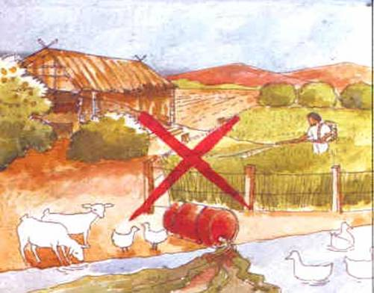
Resim 10. İlaç ve ilaç artıklarının canlıların bulunduğu alanlardan uzakta bulunmasına özen gösterilmelidir.
ÖĞRENDİKLERİNİZİ KONTROL EDİNİZ

SORULAR

1) Niçin zirai mücadele ilacı kullanırız ?
a) Ucuz olduğu için
b) Vücudumuzun kimyasallara ihtiyacı olduğu için
c) Çevreyi korumak için
d) Ürünlerimizi hastalık, zararlı ve yabancı otlardan korumak için
e) Komşularımızda kullandığı için

2) Zirai mücadele ilacının etiketinde hangisi bulunmaz ?
a) İlacın ticari adı
b) İmal tarihi
c) Nelere karşı nasıl ve ne zaman kullanılacağı
d) İlacı kokusu ve tadı
e)Son ilaçlama ile hasat arasında geçmesi gereken süre

3) Zirai mücadele ilacından beklediğimiz faydayı sağlamak için ilaçlama yapacağımız zaman hava nasıl olmalıdır ?
a) Hava rüzgarsız ama yağışlı olmalıdır
b) Hava sıcak olmalıdır
c) Hava soğuk olmalıdır
d) Hava rüzgarlı ama yağışsız olmalıdır
e) Hava rüzgarsız ve yağışsız olmalıdır

4) Aşağıdakilerden hangisi yanlıştır ?
a) İlaçlamadan sonra el, yüz ve elbiseler yıkanmalıdır
b) İlaçlama esnasında bir şey yenilip içilmemelidir
c) İlaçlama yaparken koruyucu elbise, maske, eldiven giymeliyiz
d) İlaç karışımını hazırladıktan sonra kullanmadan önce 24 saat bekletmeliyiz
e) İlaçlama aletinin tıkanan memelerini ağzımızla üfleyerek açmaya çalışmamalıyız

5) Zirai mücadele ilaçlarının kullanıma hazırlanması esnasında uyulması gerekenler aşağıda verilmiştir. Yanlış olanı bulunuz.
a) İlacın etiketi mutlaka dikkatlice okunmalıdır.
b) Etiketinde yazılı kültür bitkisinden başkasına kesinlikle kullanılmamalıdır.
c) İlaçlama için uygun alet ve ekipman seçilmelidir.
d) Gerekiyorsa çevredeki arıcılar ve ipekböceği yetiştiricileri bir iki gün önceden gerekli tedbirleri almaları için haberdar edilmeli.
e) İlaç hazırlama işlemi oturma yerleri ile içerisinde gıda maddeleri ve yem bulunan mutfak, samanlık, ahır ve benzeri yerlerde yapılabilir.

